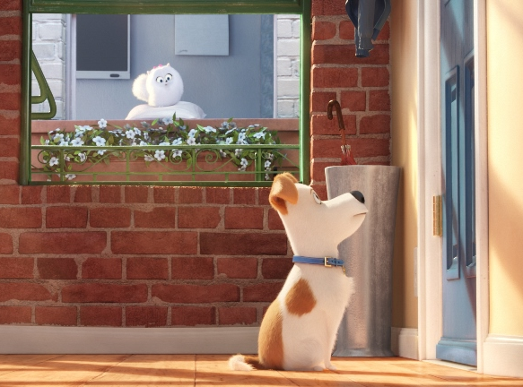
Tajný život maznáčikov
(The Secret Life Of Pets)
Premiéra: 11. 8. 2016

UIP - Universal, USA, 2016
Réžia: Chris Renaud, Yarrow Cheney
Scenár: Ken Daurio, Cinco Paul
Hudba: Alexandre Desplat
Hrajú (hlasy): Peter Sklár, Táňa Pauhofová, Daniel Dangl, Martin Kaprálik
Štefan Skrúcaný, Vladimír Jedľovský, Štefan Richtárech, Peter Krajčovič, Michal Hallon, Petra Polnišová, Zuzana Šebová
Henrich Platek

Čo asi robia vaši štvornohí miláčikovia, keď nie ste doma? Odpoveď na otázku, ktorá trápi snáď každého psíčkara a milovníka mačiek, nájdete v animovanej komediálnej lahôdke Tajný život maznáčikov, ktorú vytvorili autori filmových hitov Ja, zloduch či Mimoni.
Max a Katie sú spriaznené duše, najlepší kamaráti na svete. Čo na tom, že Max je pes a Katie človek? Keby sa Katie každý deň na dlhé hodiny nestrácala a nenechávala Maxa v ich byte samého, bol by Max najspokojnejší pes na svete.
Toto platilo však len do chvíle, kým Katie nepriviedla domov z útulku chlpaté psie monštrum menom Duke a nerozhodla sa, že odteraz budú žiť šťastne v trojici.
Medzi Maxom a Dukeom to bola nenávisť na prvý pohľad. Od prvej chvíle usilovne vymýšľajú, ako jeden druhému čo najviac znepríjemniť život, a to ich privádza do stále komplikovanejších situácií, aby nakoniec skončili stratení, opustení a obkľúčení skupinou zvieracích bezdomovcov, ktorí ovládajú mestské podzemie pod vedením šialeného králika. Našťastie má Max doma početnú svorku priateľov, ktorí sa rozhodnú, že Maxa v nešťastí neopustia a vydajú sa zo svojich pohodlných pelechov na mimoriadne dobrodružnú výpravu, ktorej cieľom je Maxa nájsť a oslobodiť. Záchrannú akciu musia navyše dokončiť v šibeničnom termíne, skôr ako sa vrátia domov ich majitelia.
Režisér Chris Renaud tvrdí, že na túto dokonalú rodinnú komédiu budú okrem detí a ich rodičov vyrážať aj celé davy milovníkov zvierat. "Snáď každý člen štábu má doma štvornohého miláčika a mohol prispieť nejakou veselou historkou z ich spoločného života. Tieto postrehy príbeh neskutočne obohacujú a pridávajú mu ďalší rozmer. Ukazujú nám dôverne známe veci," hovorí Renaud.
Vzhľadom k tomu, že na Slovensku je vlastníctvo domáceho miláčika obľúbené a rozšírené, majú sa kiná, ale najmä diváci, na čo tešiť.

Prístupnosť: pre všetkých
Žáner: animovaná komédie
Verzia: slovenský dabing (2D a 3D)
Stopáž: 90 min
Formát: 2D a 3D DCP, zvuk 5.1 a 7.1
Monopol do: 11. 8. 2019

